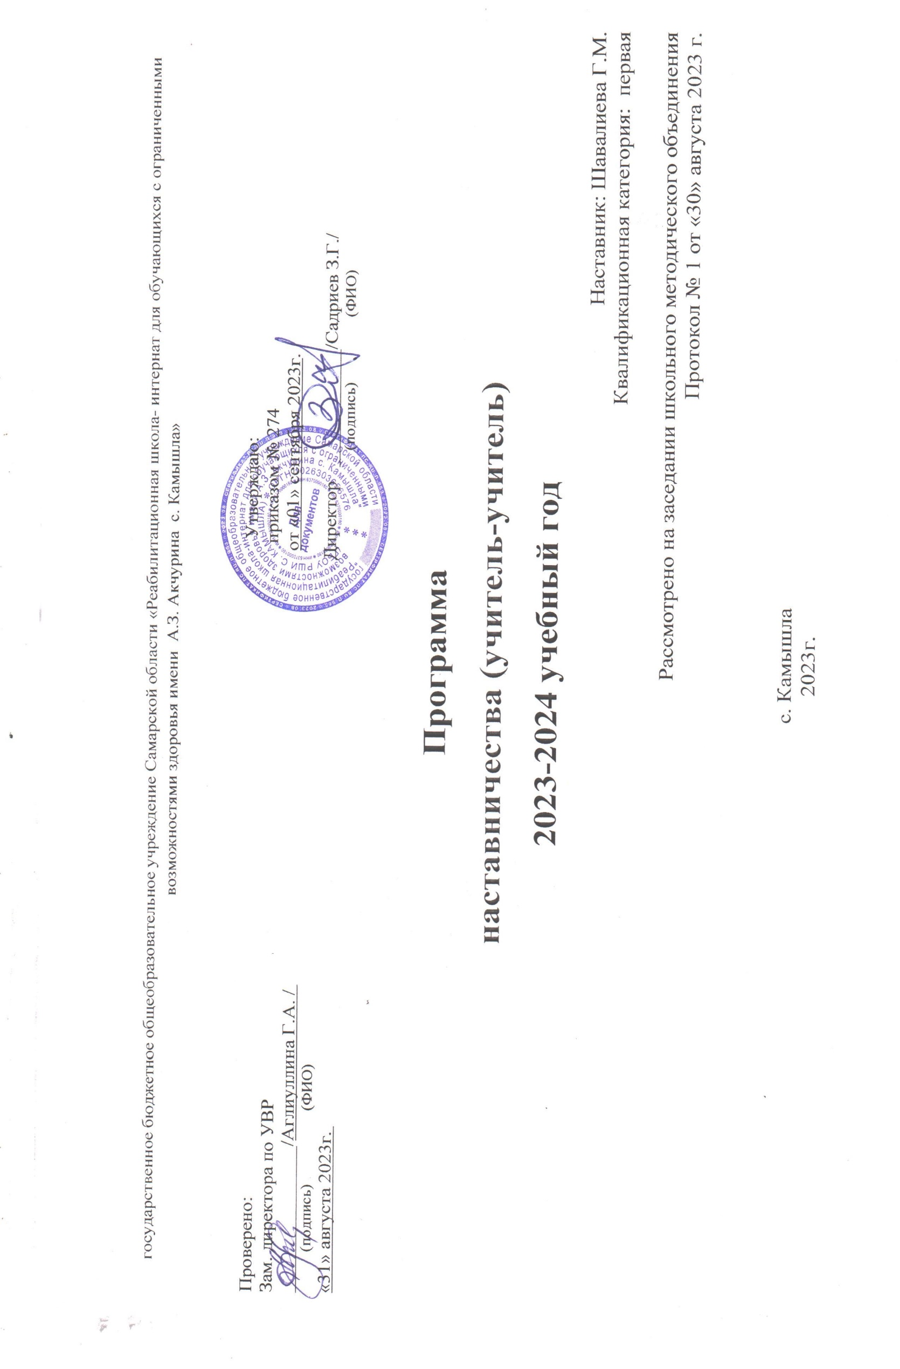
Пояснительная записка.
В современных условиях системы образования в Российской Федерации значительно возрастает роль учителя и наставника, повышаются требования к его личностным, профессиональным, организаторским качествам, социокультурной позиции. Перемены в обществе и образовании обусловили ряд социальных и профессиональных трудностей в процессе адаптации к трудовой деятельности:
- новый социальный запрос к образованию означает одновременное освоение молодым специалистом многих старых и новых установок, что тормозит и осложняет его профессиональное становление;
- необходимое взаимодействие семьи и школы требует специальной подготовки молодых учителей к работе с родителями.

Становление молодого специалиста, его активной позиции – это формирование его как личности, как индивидуальности, а затем как работника, владеющего специальными умениями в данной области деятельности.
Программа должна помочь становлению молодого специалиста на всех уровнях данного процесса:
- вхождение в профессиональное образовательное пространство;
- профессиональное самоопределение;
- творческая самореализация;
- вхождение в профессиональную самостоятельную деятельность;
- самоорганизация и развитие профессионализма.
Цель: оказание помощи молодому специалисту в его профессиональном становлении и создание условий для самореализации и приобретения практических навыков, необходимых для педагогической деятельности.
Задачи:
1. Создание атмосферы поддержки в педагогическом коллективе;
2. Оказание методической и практической помощи молодому специалисту в повышении общедидактического и методического уровня организации учебно- воспитательной деятельности, в планировании и организации учебной деятельности;
3. Создание условий для формирования индивидуального стиля творческой деятельности молодого педагога;
4. Развитие потребности и мотивации в непрерывном самообразовании и профессиональном самосовершенствовании.

Основные принципы:
- Принцип уважения и доверия к человеку.
- Принцип целостности.
- Принцип сотрудничества.
- Принцип индивидуализации.
Основные направления работы:
1.Работа с документацией.
2.Планирование и организация работы по предметам.
3.Планирование и организация воспитательной работы.
4.Работа по самообразованию.
5.Психолого-педагогическая поддержка.
6. Руководство и контроль за деятельностью молодого специалиста.
Виды деятельности в работе с молодым специалистом:
- Повышение научной, теоретической и психолого-педагогической подготовки молодого специалиста;
- Глубокое изучение и освоение молодым специалистом рабочих учебных программ по предметам, требований к современному уроку, научной и методической литературы по школьным предметам;
- Овладение молодым специалистом комплексным подходом к воспитательной работе; ознакомление, овладение методикой воспитывающего обучения; освоение современных требований к внеурочной работе по предмету;
- Изучение и внедрение в практику преподавания передового педагогического опыта и основных достижений педагогической науки, а также организацию творческой деятельности.

Обязанности наставника
1.Знать требования законодательства в сфере образования, ведомственных нормативных актов, определяющих права и обязанности молодого специалиста по занимаемой должности.
2.Разрабатывать совместно с молодым специалистом план профессионального становления с учётом уровня его интеллектуального развития, педагогической, методической и профессиональной подготовки по предмету.
3.Изучать деловые и нравственные качества молодого специалиста, его отношение к проведению занятий, коллективу школы, учащимся и их родителям, увлечения, наклонности, круг досугового общения.
4.Знакомить молодого специалиста со школой, с расположением учебных кабинетов, классов, служебных и бытовых помещений.
5.Вводить в должность (знакомить с основными обязанностями, требованиями, предъявляемыми к педагогу, правилами внутреннего распорядка, охраны труда и техники безопасности).
6.Проводить необходимое обучение; контролировать и оценивать самостоятельное проведение молодым специалистом учебных занятий и внеклассных мероприятий; давать конкретные задания с определённым сроком их выполнения; контролировать работу, оказывать необходимую помощь.
7.Оказывать молодому специалисту индивидуальную помощь в овладении педагогической профессией, практическими приёмами и способами качественного проведения занятий, выявлять и совместно устранять допущенные ошибки.
8.Личным примером развивать положительные качества молодого специалиста, корректировать его поведение в школе, привлекать к участию общественной жизни коллектива, содействовать развитию общекультурного и профессионального кругозора.
9.Участвовать в обсуждении вопросов, связанных с педагогической и общественной деятельностью молодого специалиста, вносить предложения о его поощрении или применении мер воспитательного и дисциплинарного воздействия; периодически докладывать руководителю методического объединения о процессе адаптации молодого специалиста, результатах его труда.
10.Подводить итоги профессиональной адаптации молодого специалиста, составлять отчёт по итогам наставничества с заключением о результатах прохождения адаптации, с предложениями по дальнейшей работе молодого специалиста.

Обязанности молодого специалиста
1.Изучать нормативные документы, определяющие его служебную деятельность, структуру, штаты, особенности деятельности школы и функциональные обязанности по занимаемой должности.
2.Выполнять план профессионального становления в установленные сроки.
3.Постоянно работать над повышением профессионального мастерства, овладевать практическими навыками по занимаемой должности.
4. Учиться у наставника передовым методам и формам работы, правильно строить свои взаимоотношения с ним.
5.Совершенствовать свой общеобразовательный и культурный уровень.
6.Периодически отчитываться о своей работе перед наставником и руководителем школьного методического объединения.
Общие сведения о педагоге-наставнике
Педагог-наставник: Шавалиева Гульнара Масхутовна
Специальность: учитель
Место работы: ГБОУ РШИ с. Камышла
Педагогический стаж: 30 лет
Квалификационная категория: I

Общие сведения о молодом специалисте
Молодой специалист: Сулейманова Евгения Вячеславовна
Специальность: учитель
Место работы: ГБОУ РШИ с. Камышла
Стаж работы: 1 год
Квалификационная категория: нет

План работы с молодым специалистом

Дата | Мероприятия | Ответственные
сентябрь | 1. Организационные мероприятия:  -знакомство с задачами школы;  -положение наставничества;  -знакомство с оформлением документации.  2. Школа молодого учителя:  -ознакомление с нормативной правовой документацией по правам и льготам молодых специалистов;  -помощь в составлении рабочих программ по предмету;  -помощь в составлении плана воспитательной работы, папки классного руководителя.  3.Посещение уроков молодого педагога с целью оказания методической помощи. | Шавалиева Г.М.
октябрь | 1. Круглый стол «Основные проблемы молодого учителя».  2.Посещение уроков у наставника и опытных педагогов.  3.Распределение открытых уроков и внеклассных мероприятий, составление личного перспективного плана работы.  4. Школа молодого учителя: «Методические требования к современному уроку».
ноябрь | 1.Школа молодого учителя: «Типология учебных занятий». Анализ открытых уроков и мероприятий.  2.Посещение уроков молодого педагога и анализ с целью оказания методической помощи  3.Организация взаимопосещений уроков.  4.Обучение самоанализу.
декабрь | 1.Школа молодого учителя: «Типология учебных занятий». Анализ открытых уроков и мероприятий.  2.Посещение уроков молодого педагога и анализ с целью оказания методической помощи.  3.Организация взаимопосещений уроков.  4.Обучение самоанализу.
январь  февраль | 1.Школа молодого учителя: «Эффективность урока – результат организации активной деятельности обучающихся».  2.Мастер – класс «Использование современных образовательных технологий в учебном процессе».  3.Посещение уроков и их анализ.
март | 1.Школа молодого учителя: «Внеурочная деятельность учителя. Как подготовить внеклассное мероприятие».  2.Анализ внеклассных мероприятий с самоанализом и анализом.
апрель | 1.Школа молодого учителя: «Организация работы на уроке с различными категориями учащихся. Индивидуальная работа».  2.Открытые уроки в рамках начальной школы.
май | 1.Анкетирование на выявление профессиональных затруднений, определение степени комфортности учителя в коллективе.  2.Подведение итогов стажировки. Оформление УМК молодого педагога.  3.Отчеты наставника о работе с молодым педагогом.

Критерии оценивания педагогической деятельности молодого специалиста учителем-наставником.

1.Теоретическая готовность к практике преподавания:
1) Уровень теоретической подготовки по предметам;
2)Умение использовать на уроке результаты современных исследований в области преподаваемых предметов.

2.Методическая готовность к практике преподавания:
1) Умение самостоятельно составлять план и конспект урока;
2) Умение вызвать у учащихся интерес к теме урока, к изучаемой проблеме;
3) Умение осуществлять контроль за качеством освоения учебного материала учащимися;
4) Умение объективно оценивать ответы учащихся;
5) Умение применять разнообразные методы и приёмы изложения нового материала;
6) Умение использовать современные педагогические технологии;
7) Умение поддерживать обратную связь с учащимися в течение всего урока;
8) Умение организовать творческую самостоятельную работу учащихся на уроке;
9) Умение стимулировать учащихся к выполнению домашнего задания.

3.Психологическая и личностная готовность к преподавательской деятельности:
1)Умение анализировать свою педагогическую деятельность;
2) Умение свободно общаться на уроке;
3) Владеть вербальными и невербальными средствами общения;
4) Наличие чувства уверенности в себе.

